Iván Hernández Fuentes

1ºCFGS Desarrollo de Aplicaciones Web

tECNOLOGÍAS XML

XPATH & XSLT

Descripción breve

Proyecto del Segundo Trimestre sobre las Tecnologías XML (XSD,XPath,XSLT,XQuery).  
En este documento se representara las rutas XPATH realizadas, así como el XSLT que se ha diseñado.

Índice

1. XPATH
2. XSLT

XPATH

Vamos a mostrar los nombres de todos los artículos:

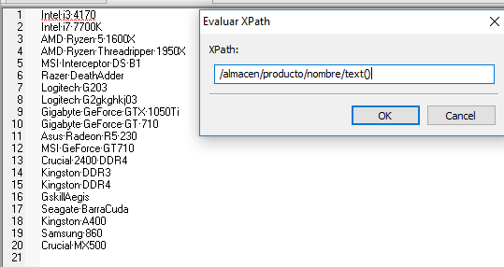

Ahora mostraremos el precio total de los productos:

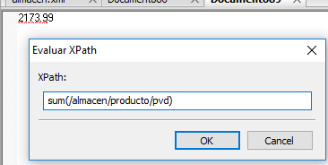

A continuación mostraremos los productos que tienen una cantidad entre 100 y 200

**/almacen/producto[cantidad >= 100 and cantidad <= 200]/nombre/text()**

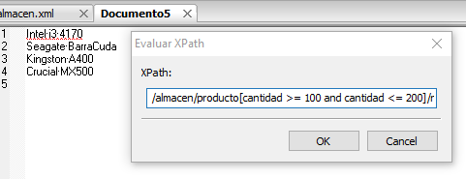

Contaremos la cantidad nodos que tienen la categoría “Procesador”

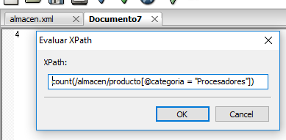

Sacamos todos los datos de los productos con un nombre mayor a 10 caracteres

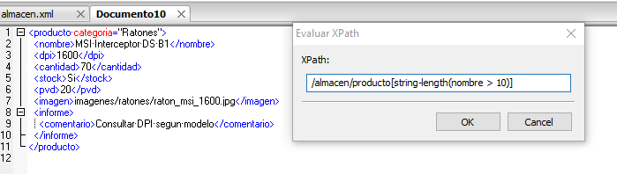

La siguiente consulta que haremos será la de saber el nombre de los productos que no tienen stock.

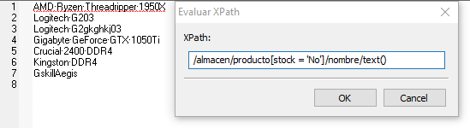

Vamos a obtener los comentarios de la categoría “Ratones”

**/almacen/producto[@categoria = "Ratones"]/informe/comentario**

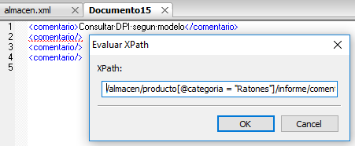

Por último hemos probado a concatenar una consulta, donde hemos obtenido el nombre y el precio del producto.

**/almacen/producto[@categoria = 'MemoriaRAM' ]/nombre/text() | /almacen/producto[@categoria = 'MemoriaRAM' ]/pvd/text()**

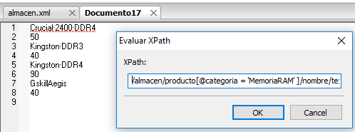

XSLT

El XSLT que he diseñado ha sido orientado a una especie de web de consulta del “almacén”

En el primer XSLT se representan todos los productos del XML mediante un “for”

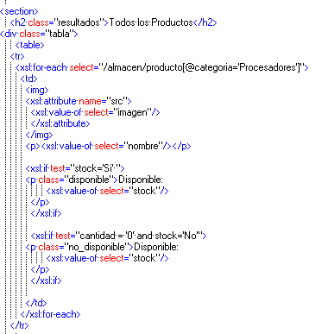

Si bien podemos observar hemos creado una tabla y hemos dicho que nos muestre todos los productos que tienen la **categoría “Procesadores”,** mostrando una imagen, en donde tenemos que utilizar un **atribute “src**” dentro de **un img** para que nos coja **ese elemento como una imagen en html “<img src…..>”**

También hemos seleccionado el valor **“nombre”,** además hemos incluido un **“xsl:if”** para que cuando **“stock tenga un valor = si”** el texto disponible será representado con una clase en concreto.

Lo mismo **si “cantidad = 0 y además stock = No”, aplicamos otro estilo** al texto disponible ***(ambos estilos aplican únicamente un color o verde o rojo).***

El “for” anterior lo hemos repetido para todas las categorías, en donde luego de aplicar diferentes estilos obtenemos este resultado como “Página principal”

Al final obtenemos lo deseado una tabla que muestre todos los productos, el nombre, una imagen y un color según este disponible o no.

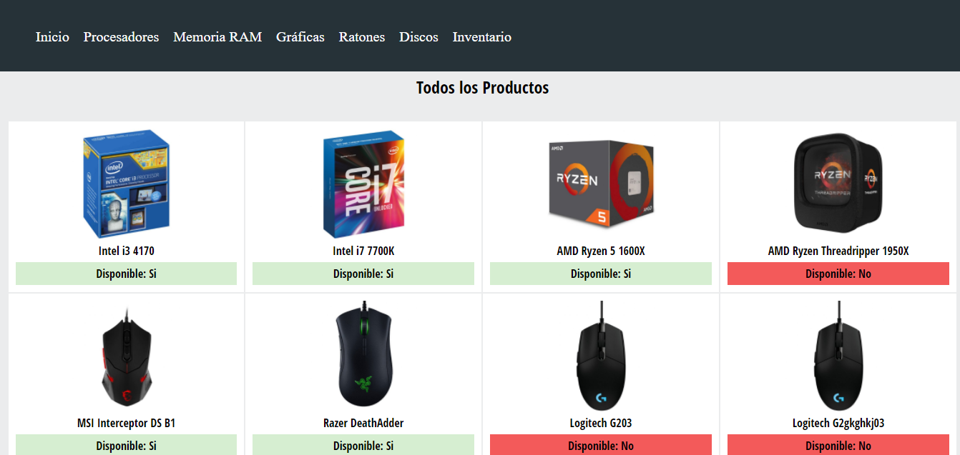

Tenemos un menú donde se muestran las **categorías y una opción “Inventario**” que veremos más adelante.

En la segunda opción del menú **(Procesadores)** nos muestra la siguiente página:

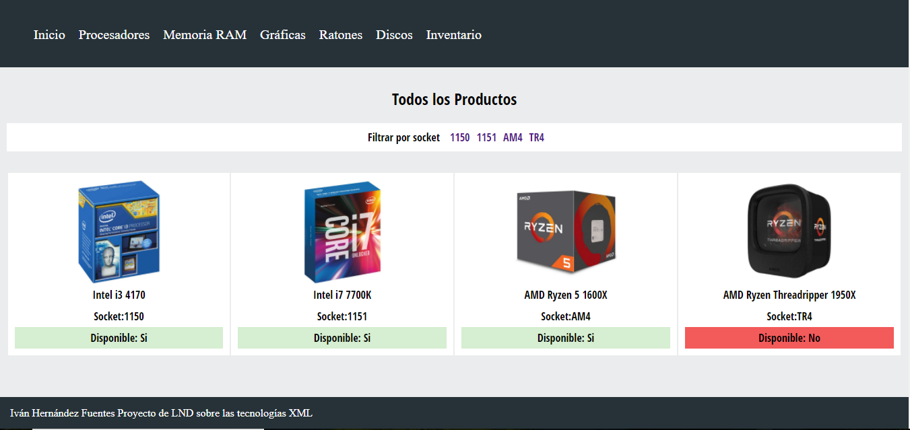

**Un filtro** que nos permite **filtrar por socket** “1150,1151,AM4,TR4”

Todos los Productos.

La sección de procesadores nos muestra “todos los procesadores existentes”, cosa que básicamente hicimos anteriormente, un “for” donde nos muestre todos los productos de la categoría “procesadores” ***(Véase figura 1)***

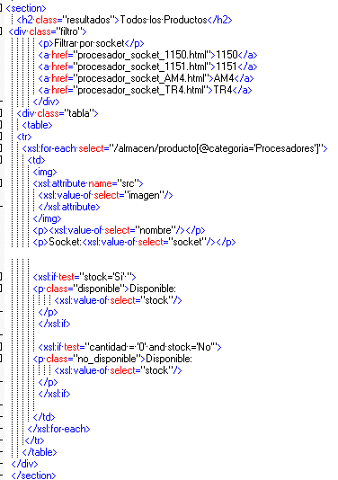

Filtro que veremos a continuación

**Figura 1**: utilizamos un **“For each”** para seleccionar todos los productos de la categoría **“Procesadores”.**

**En la sección procesadores tenemos un filtro que nos filtraba por socket**, cosa que hemos hecho con el siguiente XSLT.

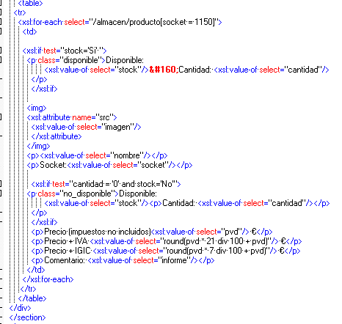

Hemos indicado en el **for each** que seleccione el socket “1150”, seguidamente mostrará lo siguiente***(Véase figura 2)***

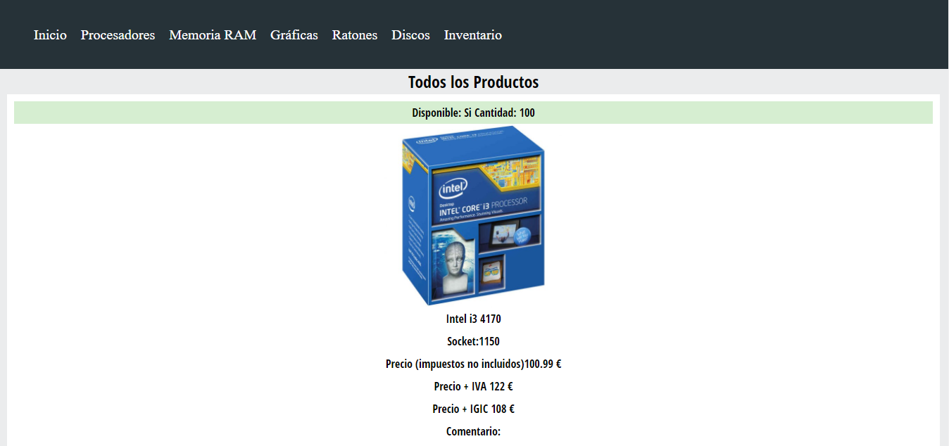

**Figura 2**: Nos muestra todos los procesadores, con el **tipo de socket “1150”** en este caso solo tenemos uno.

**Como novedad mostramos elementos nuevos de nuestro XML:**

Cantidad existente

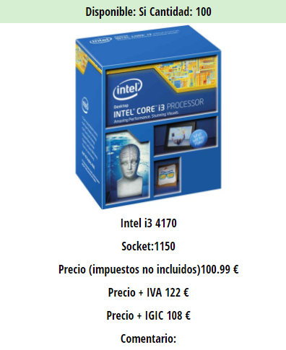

**El precio sin impuestos, con IVA e IGIC *(calculados en el xslt véase figura 3)***

Además del **Comentario**

**Figura 3:**  La segunda parte de nuestro anterior xslt mostrado***(figura 2)*** es la siguiente:

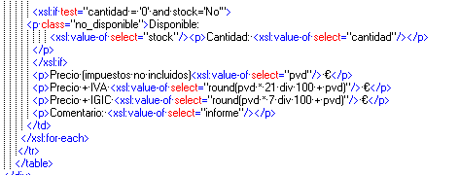

Aquí mostramos la cantidad del producto, su **Precio sin impuestos, y luego con impuestos**, donde básicamente hemos **multiplicado y dividido**, además **hemos trabajado** sobre **la función** **round()** para redondear el precio.

Por último nos muestra el comentario alojado en el elemento informe.

**La estructura general de nuestro XSLT es la explicada anteriormente, para el resto de categorías se ha filtrado según sus características.**

* Para la **memoria RAM, el tamaño.**

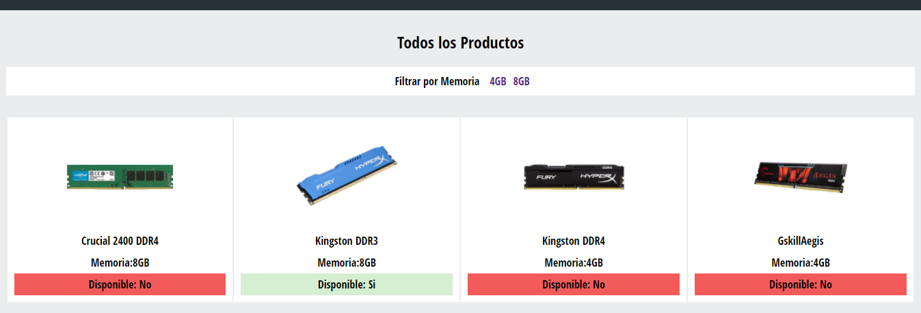

* Para las Gráficas el **tipo de memoria.**

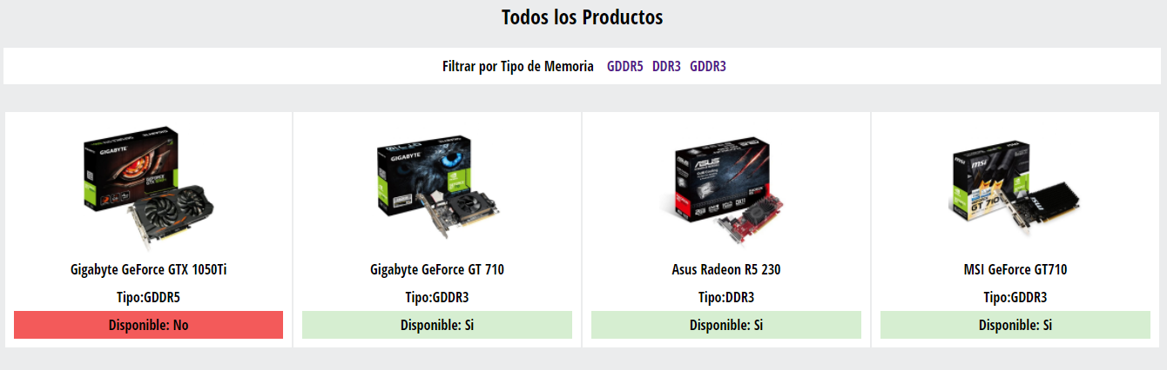

* Para los Ratones según el **DPI**

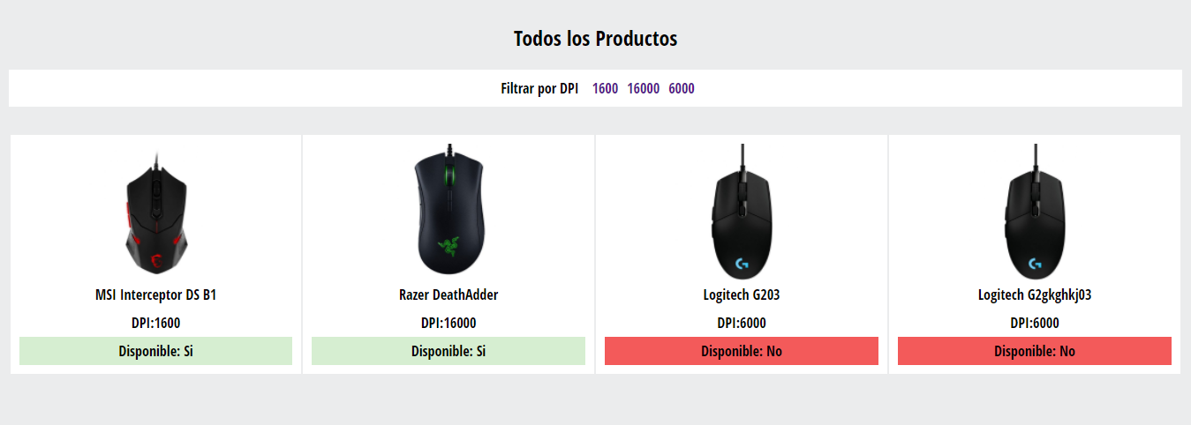

* Para los discos duros el tipo según sea **HDD O SSD**

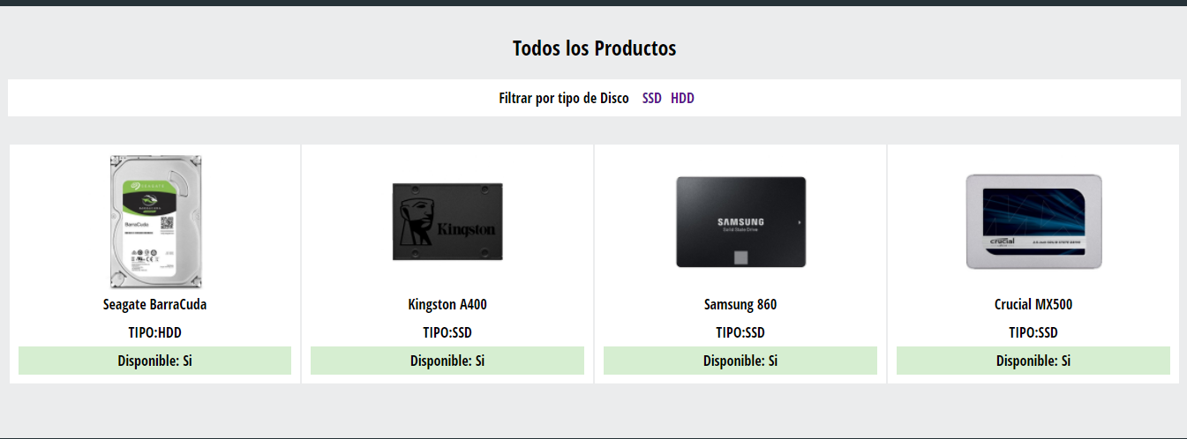

**\*Si hay dos productos que pasan el filtro se representaría de la siguiente manera:**

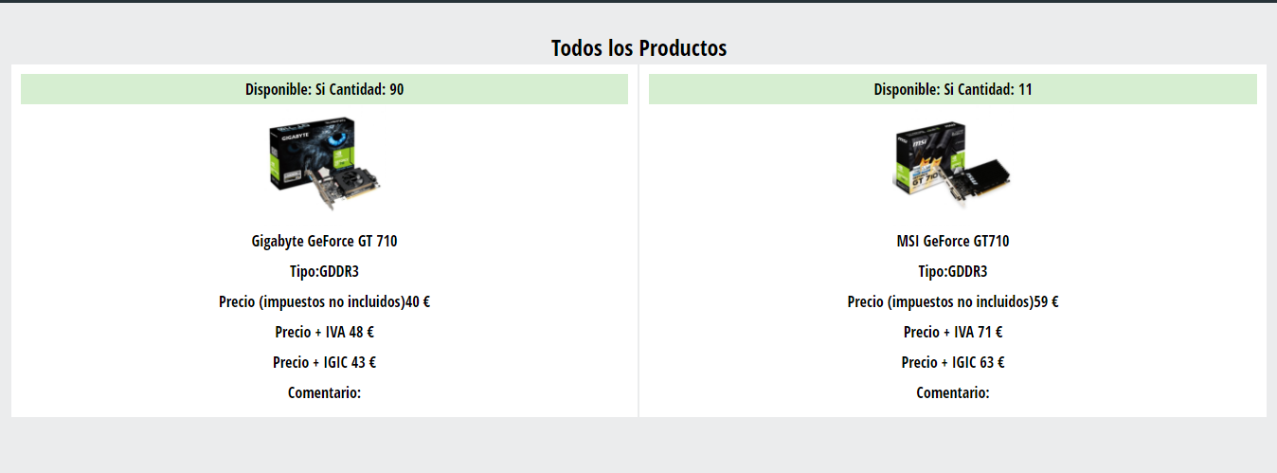

Para finalizar la ultima sección que tenemos en el menú **“Inventario”,** mostramos una lista general de todos los productos con su cantidad.

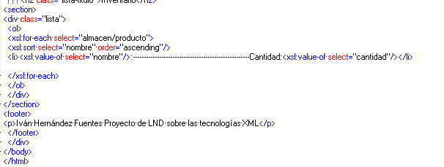

Hemos utilizado un **for each que seleccione el nodo “almacén/producto”,** y luego un **“sort”** para ordenar nombre de manera ascendente, por último en un “ol”,”li” mostramos el “nombre” y la Cantidad.

En el HTML aplicado estilos se vería de la siguiente manera:

